2026斯凯奇“为爱一起走”上海体育公益日圆满落幕 31万善款定向助力偏远地区体育援建

4月18日，斯凯奇SKECHERS“Friendship Walk为爱一起走”公益行上海站2026年上海体育公益日的系列活动在黄浦区南京东路587号世纪广场圆满落下帷幕。本次活动上海市体育发展基金会全程参与，旨在通过全民健身的形式，进一步擦亮“上海体育公益日”城市名片。
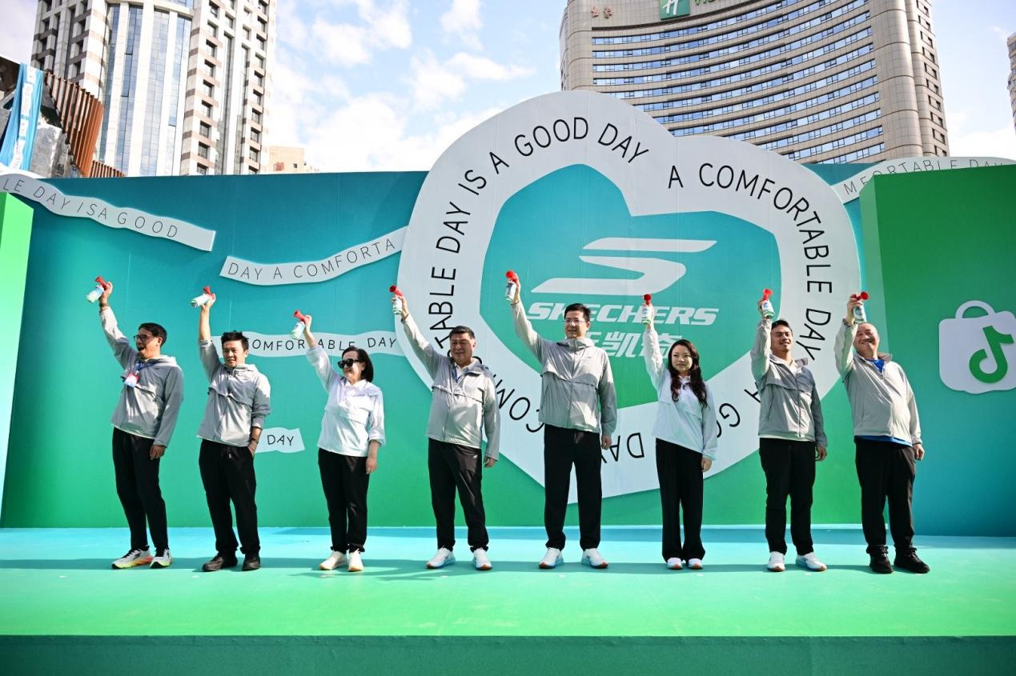

上海市体育发展基金会理事长周炳华、黄浦区体育局局长潘敏虹、东方国际集团党委书记、董事长季胜君、黄浦区商委副主任尉逸青、黄浦区体育局四级巡视员薛飙、第十四届全国政协委员、联泰集团副主席及首席执行官陈亨利博士、斯凯奇中国总经理陈孝哲、斯凯奇中国高级副总裁冯健聪共同出席活动

31万善款定向援建，点亮偏远地区体育梦
本次上海体育公益日活动不仅是一场全民健身的盛会，更是一次汇聚爱心的实际行动。在活动现场举行的捐赠仪式上，斯凯奇宣布将本次活动所有的报名费共计31万元，捐赠给上海市体育发展基金会。
这笔承载着3000名参与者爱心的善款将被设立为定向资金，专门用于偏远地区的体育援建项目。未来，这些资金将转化为专业的体育器材与教学设施，输送至教育资源相对匮乏的地区，帮助当地青少年享受运动的乐趣，切实推动体育公益资源的均衡发展。



上海市体育发展基金会理事长周炳华、黄浦区体育局局长潘敏虹接收捐赠款

“体育+文旅”跨界融合，打造公益新范式
本次活动深度践行“体育+文旅”的创新模式，路线精心设计，从世纪广场出发，途经外白渡桥、上海市人民英雄纪念碑、豫园等上海百年文化地标。竞走世界冠军、斯凯奇运动代言人刘虹亲临现场领跑，与3000名爱心市民共同用脚步丈量城市温度。
活动现场还设置了趣味打卡、完赛派对等互动环节，特别是斯凯奇儿童带来的专业足踝保护跑鞋体验，让亲子家庭在行走中收获了满满的温情与安全感。这种将城市漫步与公益慈善相结合的方式，不仅丰富了上海体育公益日的内涵，也为市民提供了一种全新的公益参与体验。



坚守公益初心，共筑体育强国梦
“公益初心不改，爱心步履不停。”斯凯奇“为爱一起走”作为已连续举办十余年的全球慈善IP，与上海体育公益日的理念高度契合。该活动通过“企业搭台、全民参与、基金监管”的模式，将商业活力有效转化为社会公益力量。
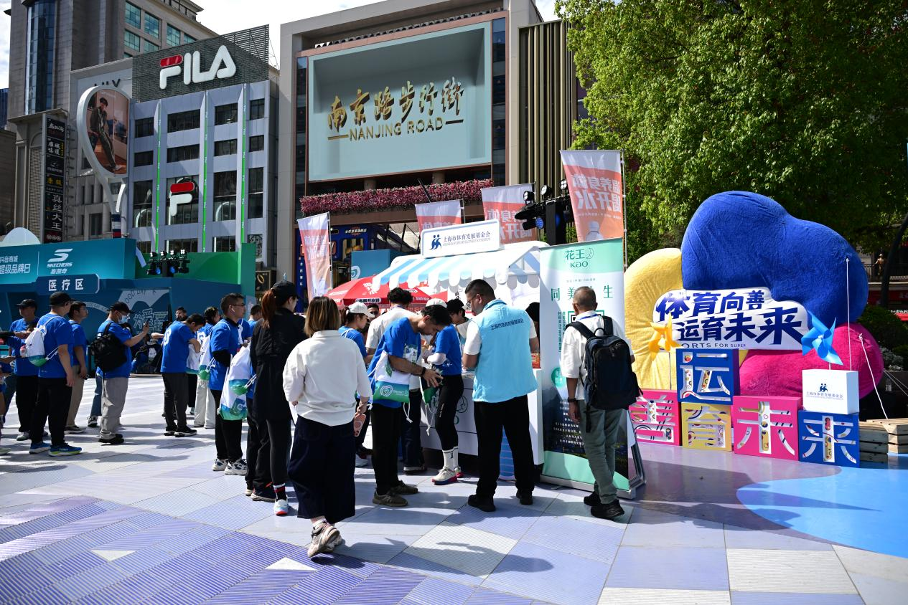

未来，上海市体育发展基金会将继续携手爱心企业，以“上海体育公益日”为平台，不断创新公益形式，号召更多社会力量加入，共同为建设体育强国、健康中国贡献更多温暖的力量。

